上海市建设工程实名制管理系统
常见问题及聘用操作（一）

实名制系统完整的操作步骤
企业端操作：聘用—完善建筑工人信息—分配
工地端操作：分配确认—进场—退场

1）企业端操作流程
第一步：人员聘用
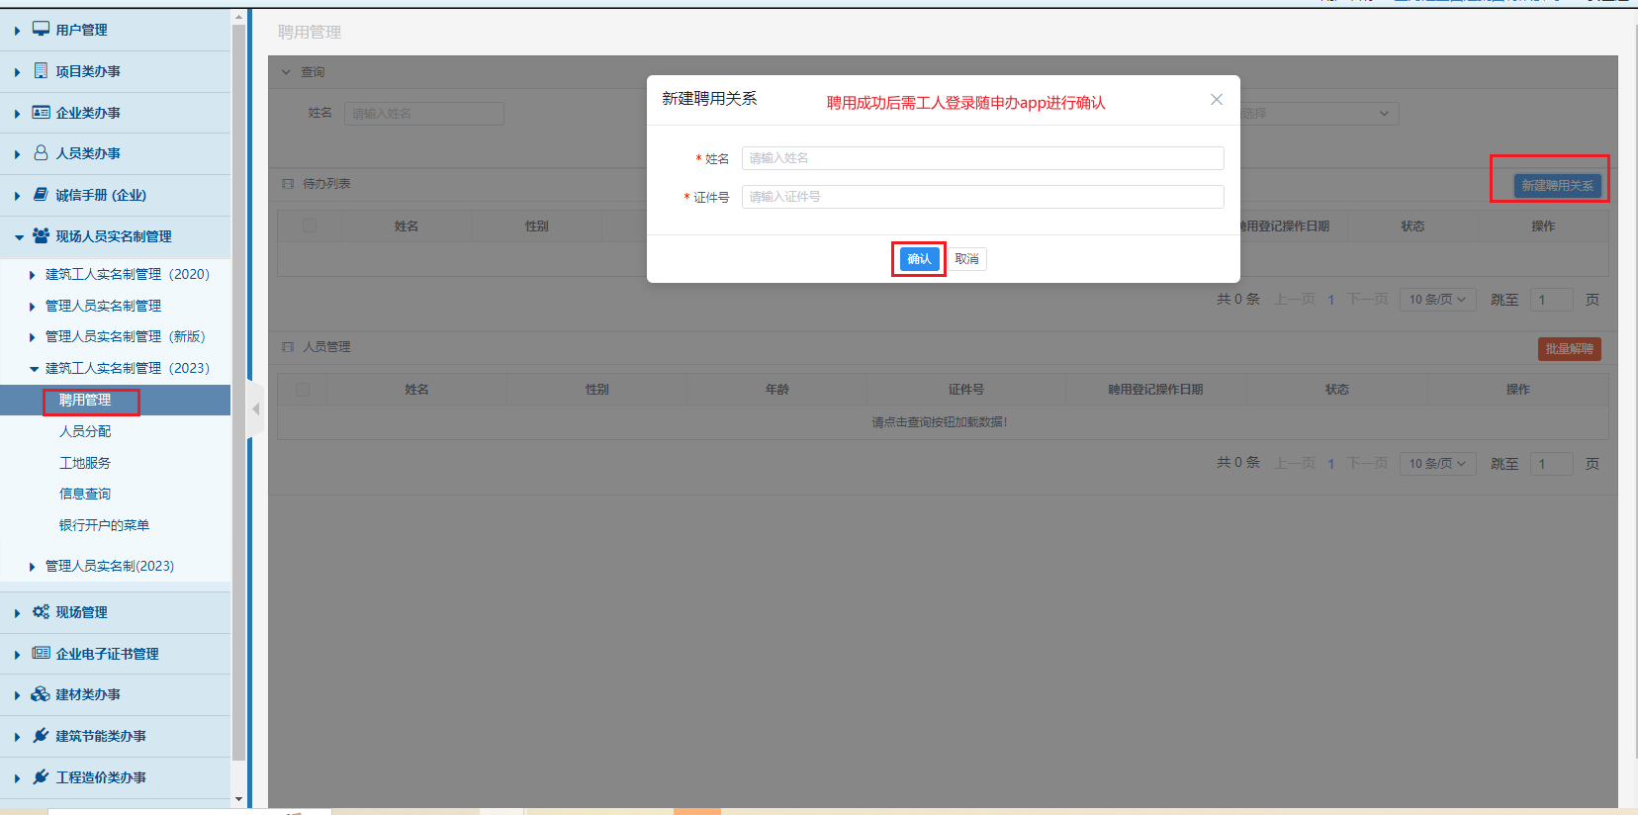
第二步：人员信息登记
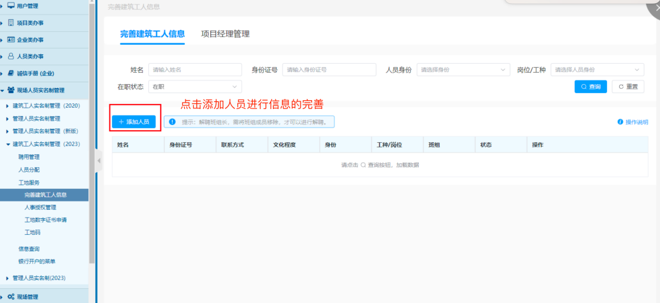

第三步：人员分配
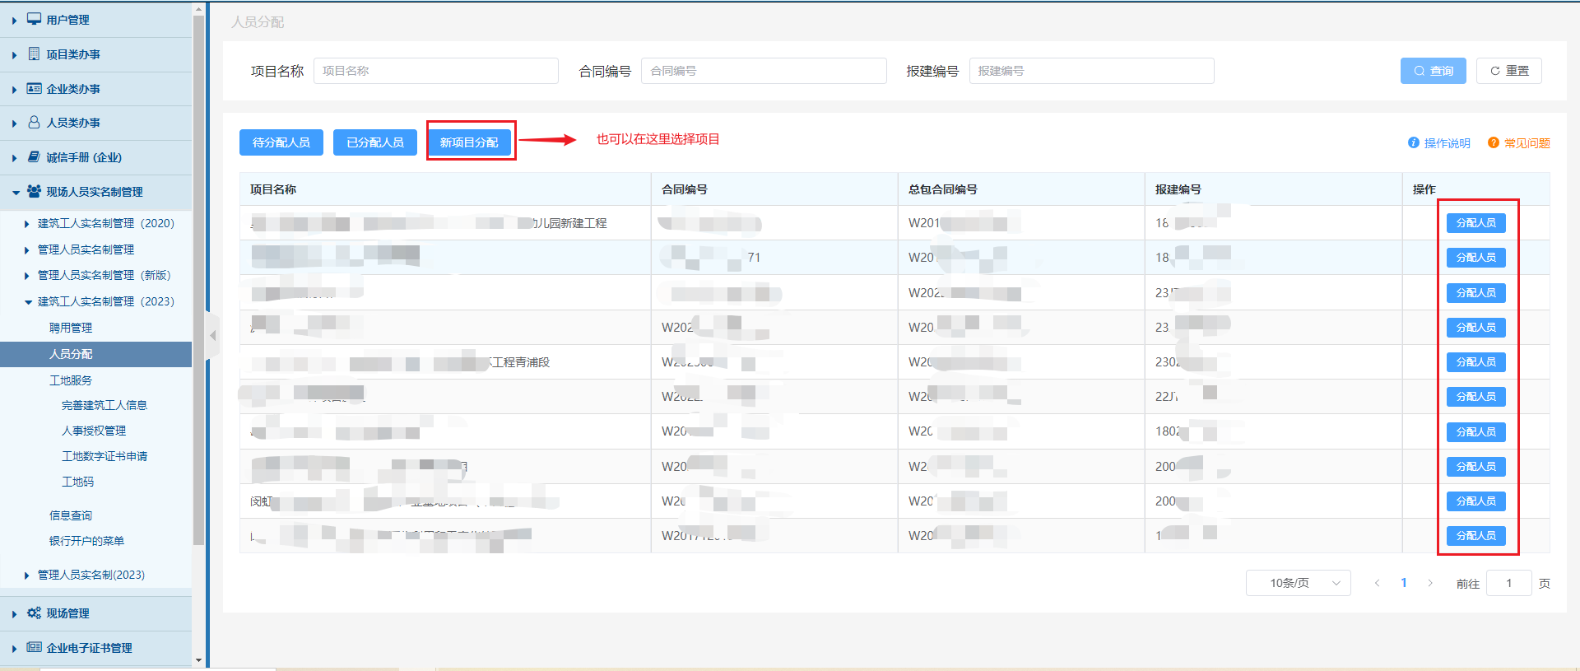
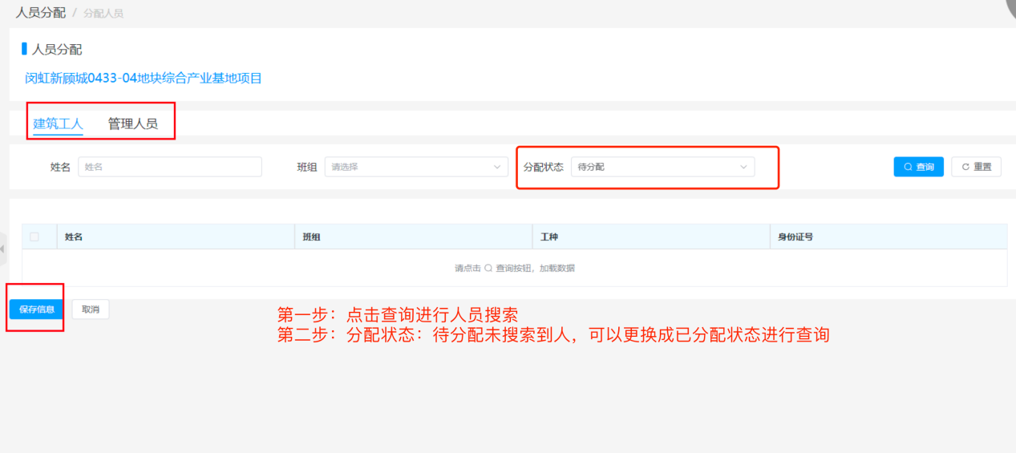

2）工地端操作
第一步：分配确认
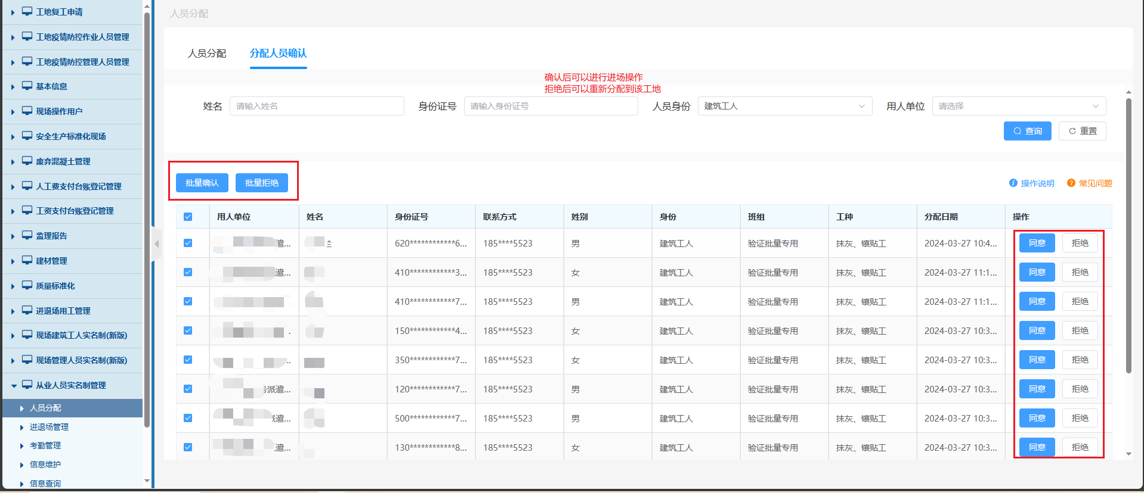
第二步：进场
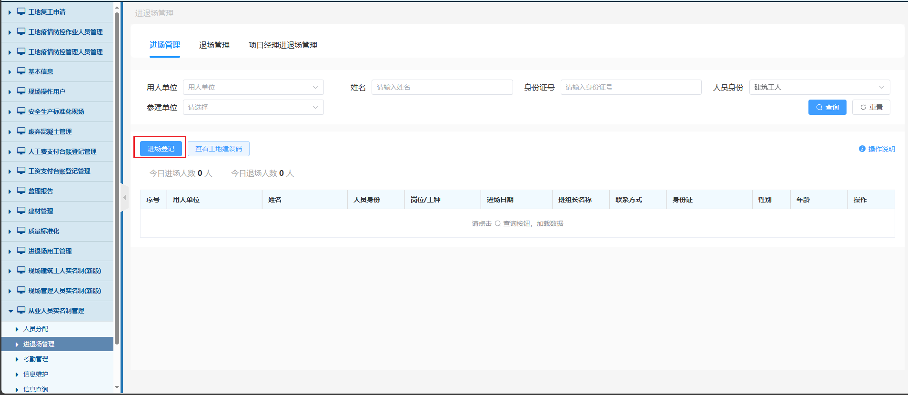
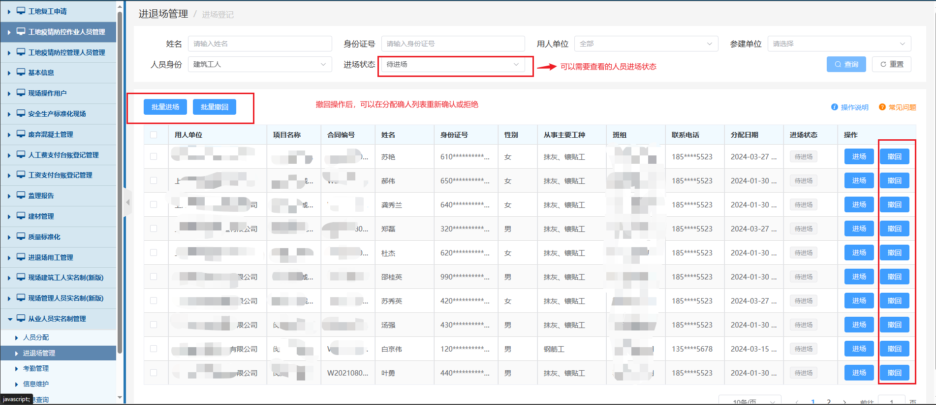
第三步：退场
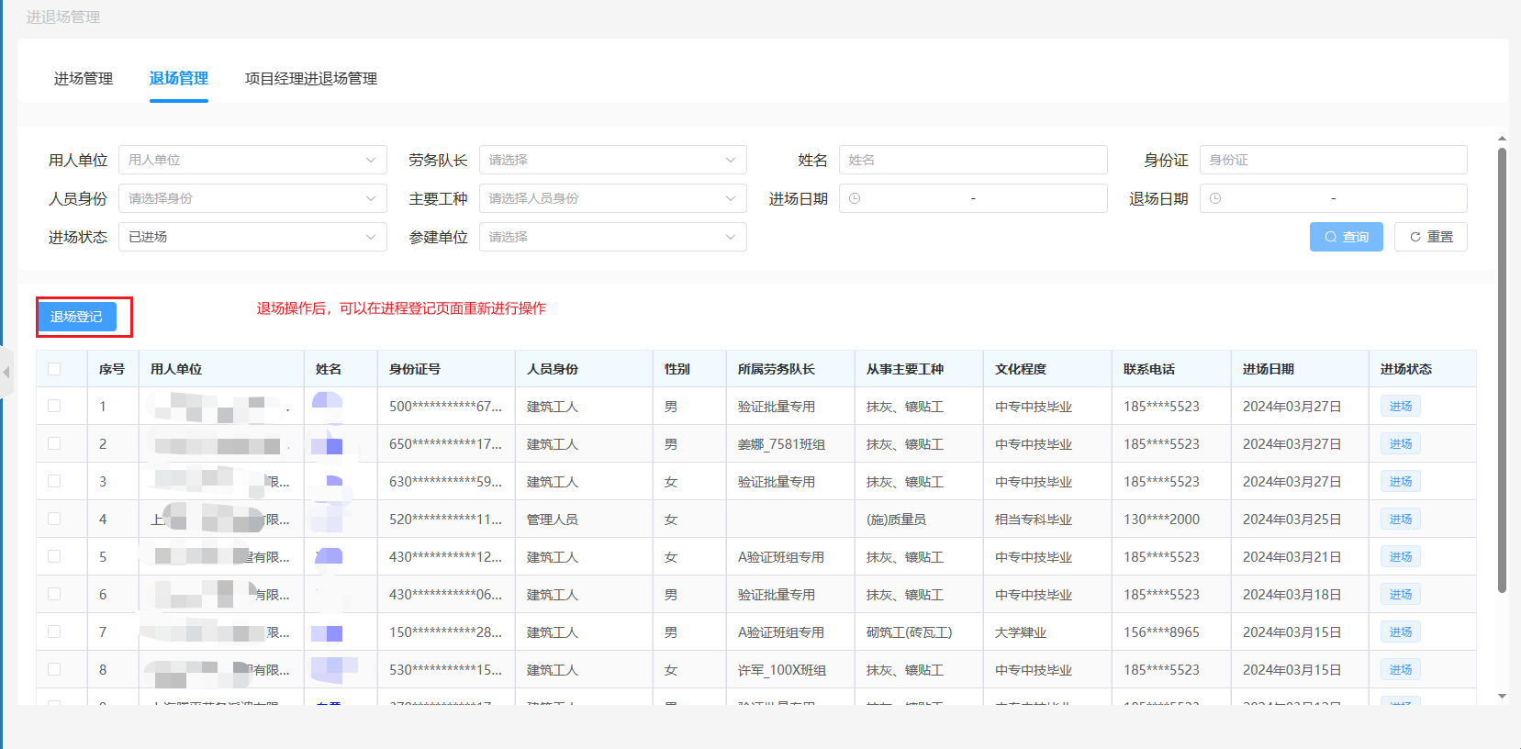

分配找不到人如何处理
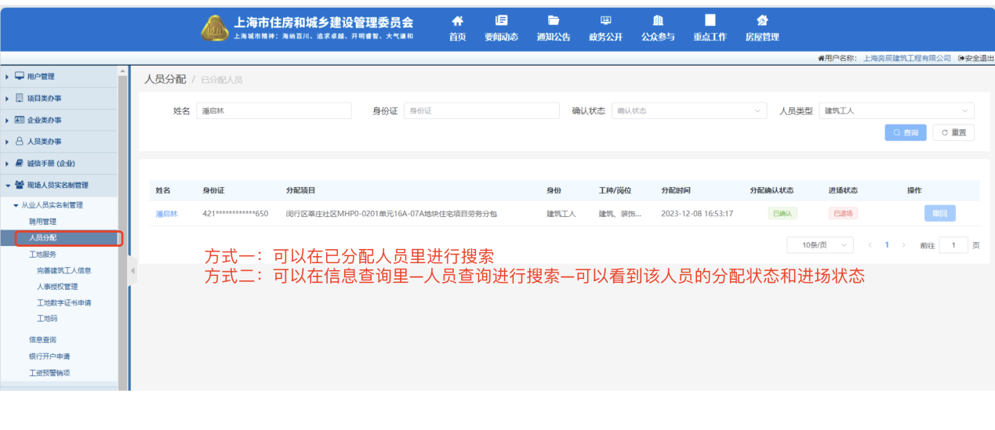

三、已分配确认的人员如何进场
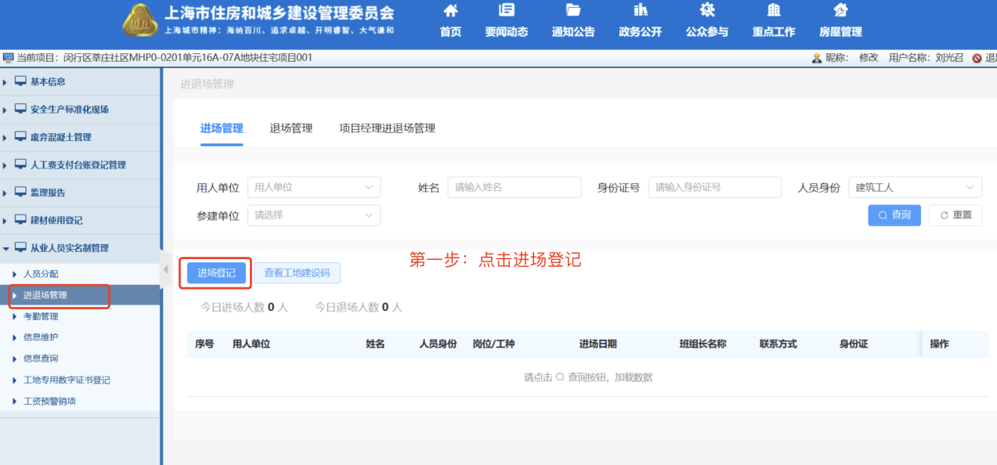
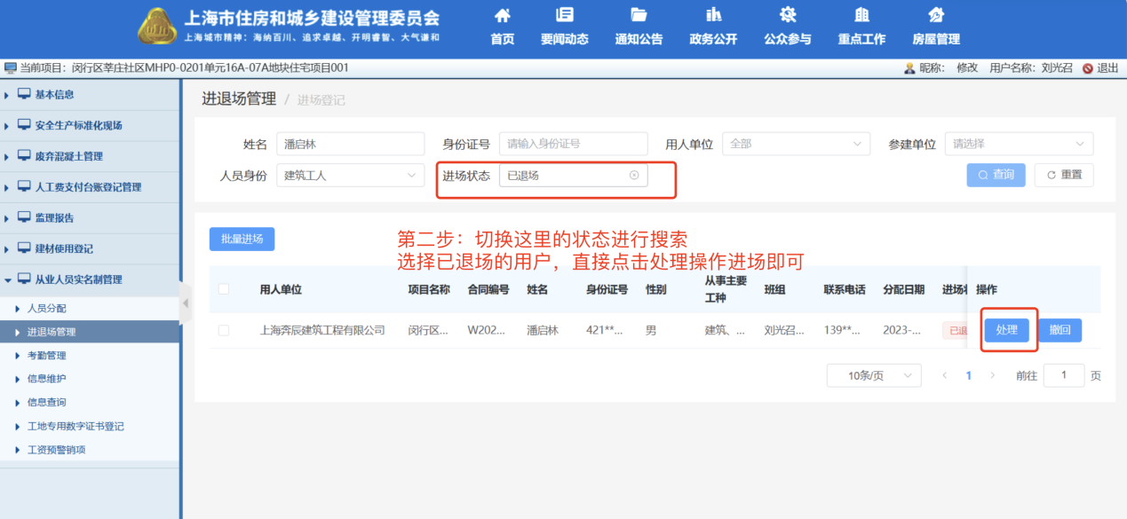

四、出现人员需采集提示
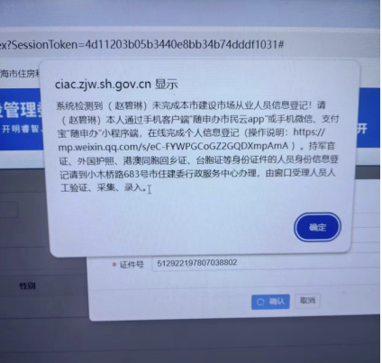

请前行随申办APP进行信息采集—个人信息服务完成采集
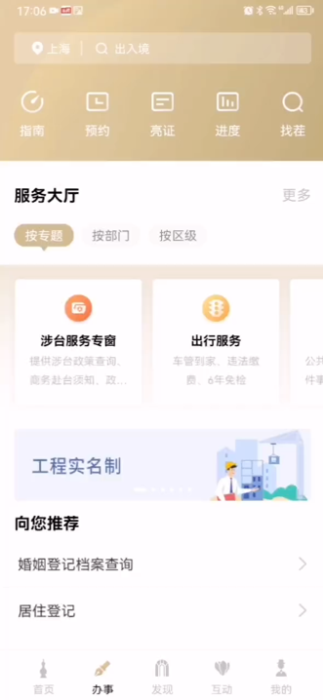

五、总包管理人员如何确认
由建设单位的项目经理操作确认
操作路径：工地端--建设单位--选择对应的项目--分配确认
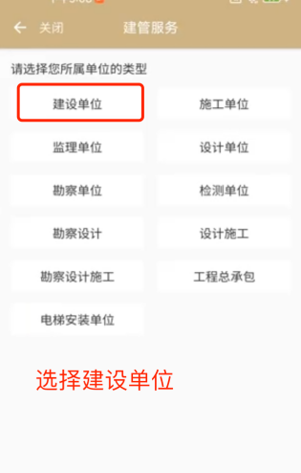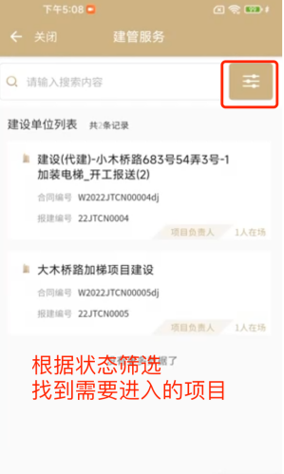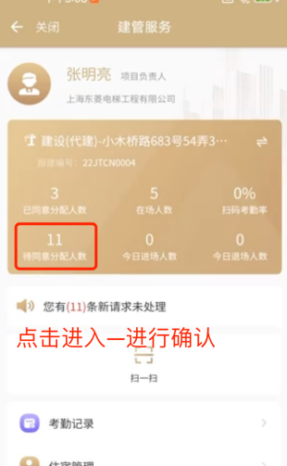

六、无法进场如何处理
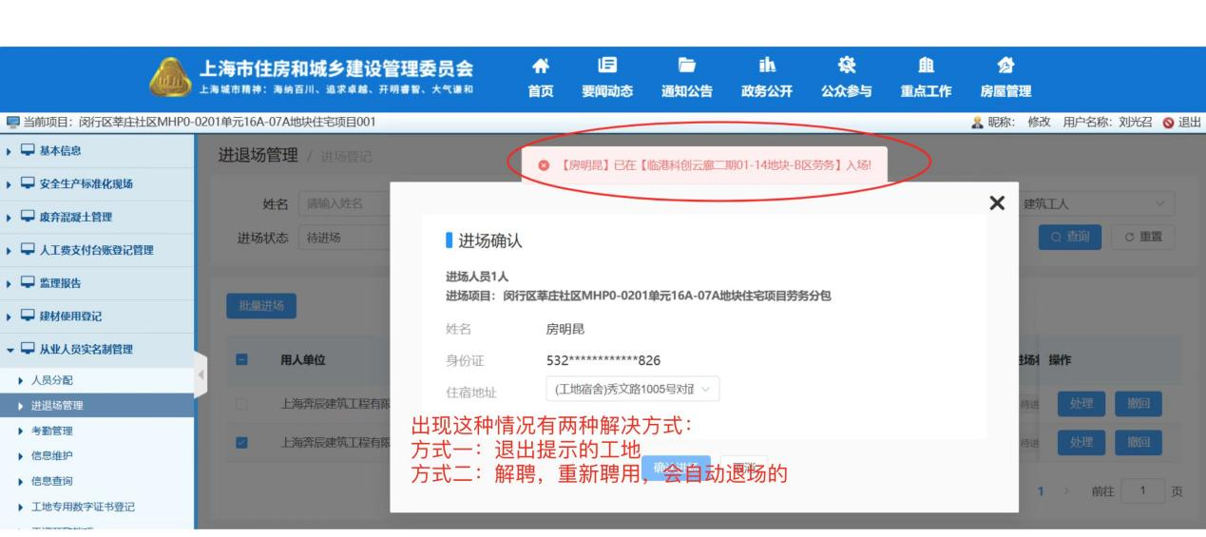

七、住宿管理未填写如何处理
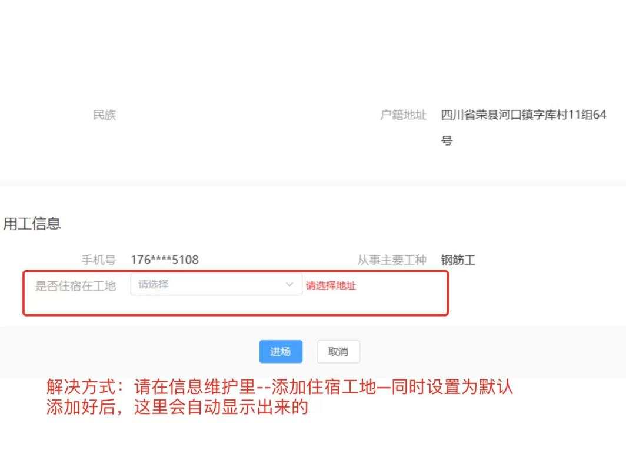

八、如何授权现场操作用户
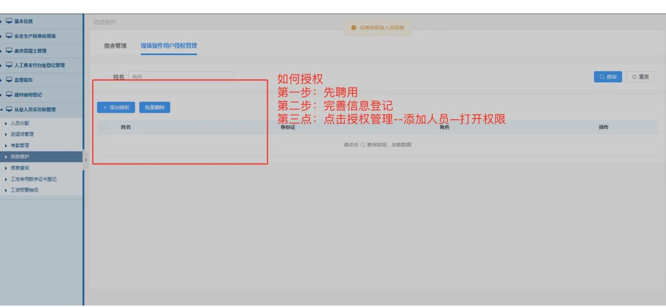

完善信息时出现聘用提示如何处理
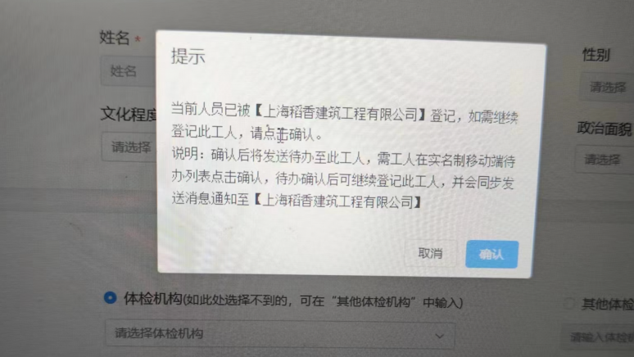
第一步：点击确认
第二步：被聘用人员前往实名制APP--待办列表点击确认--确认后继续完善即可

